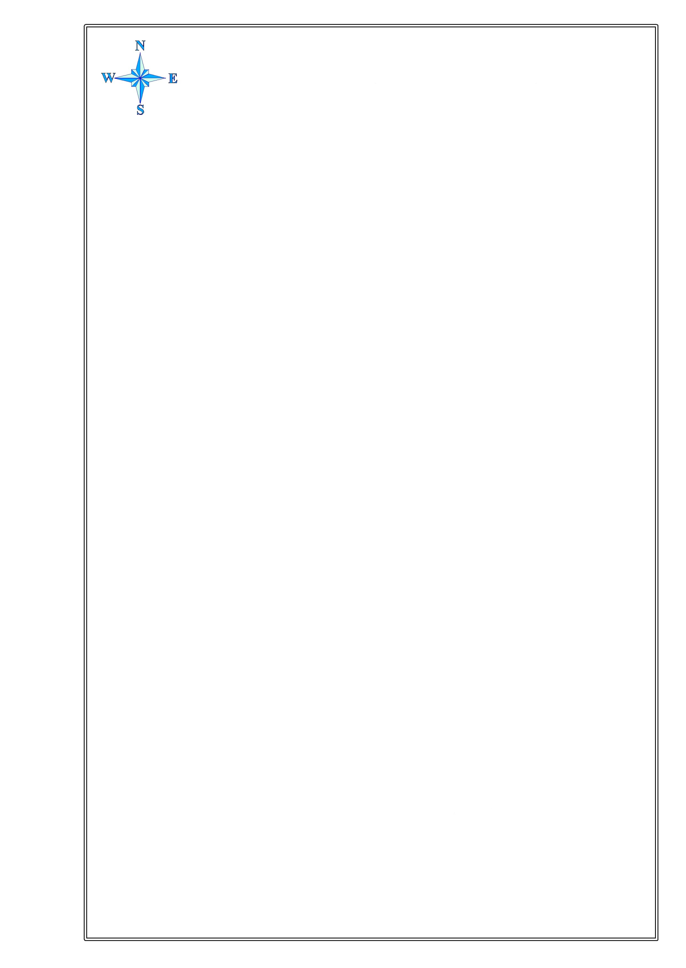
СХЕМА ВОДНОГО ОБЪЕКТА

Наименование
водного объекта
Площадь, га
Местоположение
Муниципальное
образование
Озеро без названия
10
3,3 км Ю с. Ипкуль,
СВ оз. Куймокуль
Нижнетавдинский муниципальный район
Субъект
РФ
Тюменская
область
Описание границ рыбоводного участка:
точка 1 - 57°20'41.4"С/ 66°06'50.0"В;
точка 2 - 57°20'49.5"С/ 66°06'41.8"В;
точка 3 - 57°20'49.4"С/ 66°07'00.5"В.
Границы рыбоводного участка определены последовательным соединением точек 1, 2 и 3 по береговой линии водного объекта.
Система координат WGS 84.
Схема № 2

